安徽信息工程学院实验报告
课程名称 |  | 神经网络与深度学习 |  |  | 实验名称 |  |  |  |  | Pytorch建模标准流程实践 |  |  |  | 实验日期 |  | 2025/10/10
学 院 |  | 大数据与人工智能学院 |  |  | 班级 |  | 人工智能2301 |  |  | 学号 | 3233022152 |  |  | 姓 名 |  | 朱庆乐
实验报告要求：1.实验目的 2.实验内容 3.实验步骤 4.实验小结
- 实验目的
- 掌握使用PyTorch框架构建和训练线性回归模型的标准流程；
- 理解前向传播、损失函数计算与反向传播的原理与实现；
- 学习使用不同优化器（SGD、Adam、RMSprop）优化模型参数；
- 掌握训练过程中损失函数与参数变化的可视化分析方法；
5. 了解数据标准化处理及其在模型训练中的作用；6. 完成多种优化器性能比较与超参数调优实验。
- 实验内容
本实验基于PyTorch实现了一个完整的线性回归模型训练流程，具体内容包括：
- 数据准备与预处理：加载train.csv数据集，将原始数据转换为张量格式；
- 模型构建：定义继承自nn.Module的线性回归模型类；
- 参数初始化：使用正态分布随机初始化模型参数w和b；
- 优化器比较：分别使用SGD、Adam、RMSprop三种优化器训练模型；
- 训练过程可视化：绘制损失函数、权重w、偏置b随迭代次数的变化曲线；
- 超参数调优：调节学习率和训练轮数，分析其对模型性能的影响；
- 模型评估：比较不同优化器的最终性能，选择最佳模型。

- 实验步骤
3.1 数据准备与加载
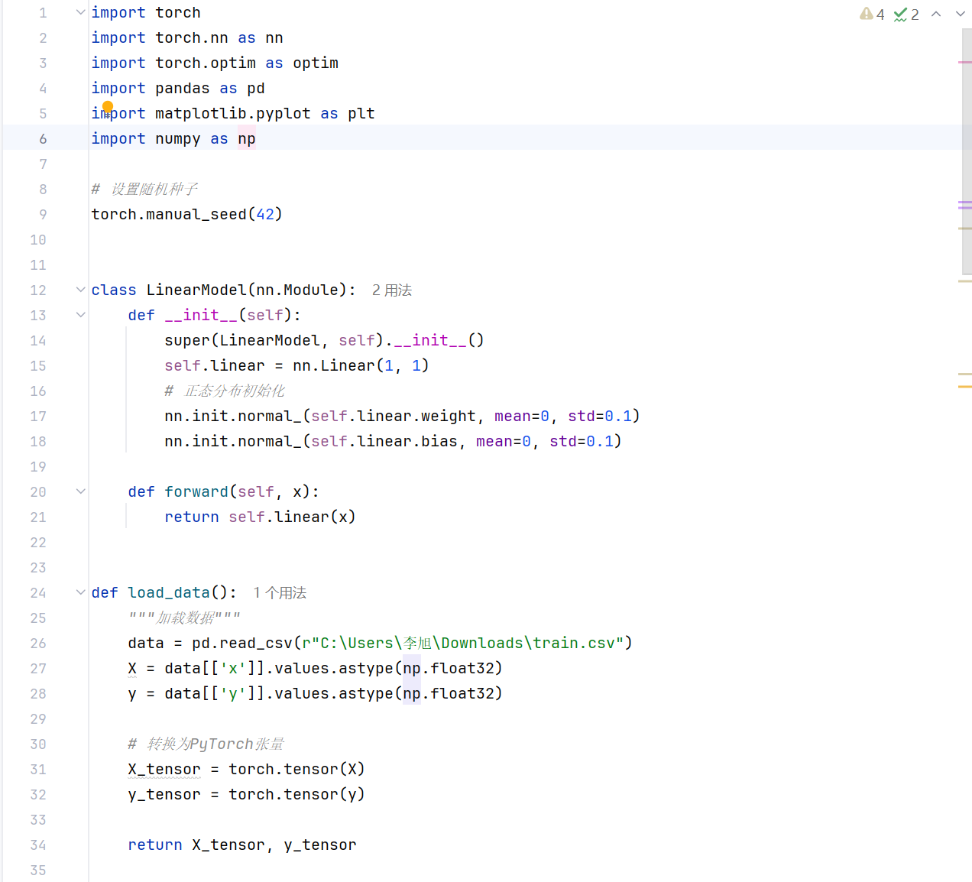
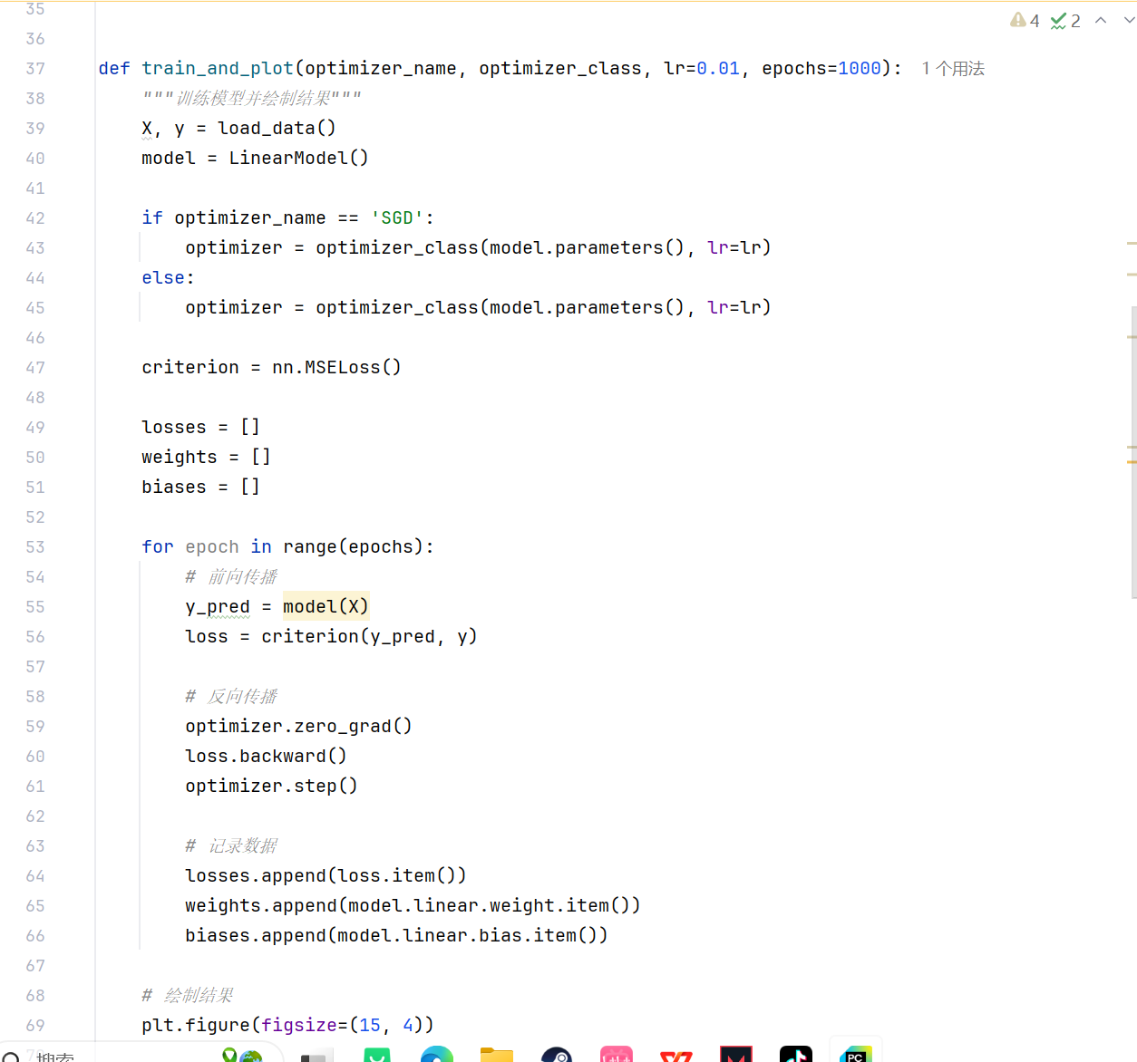
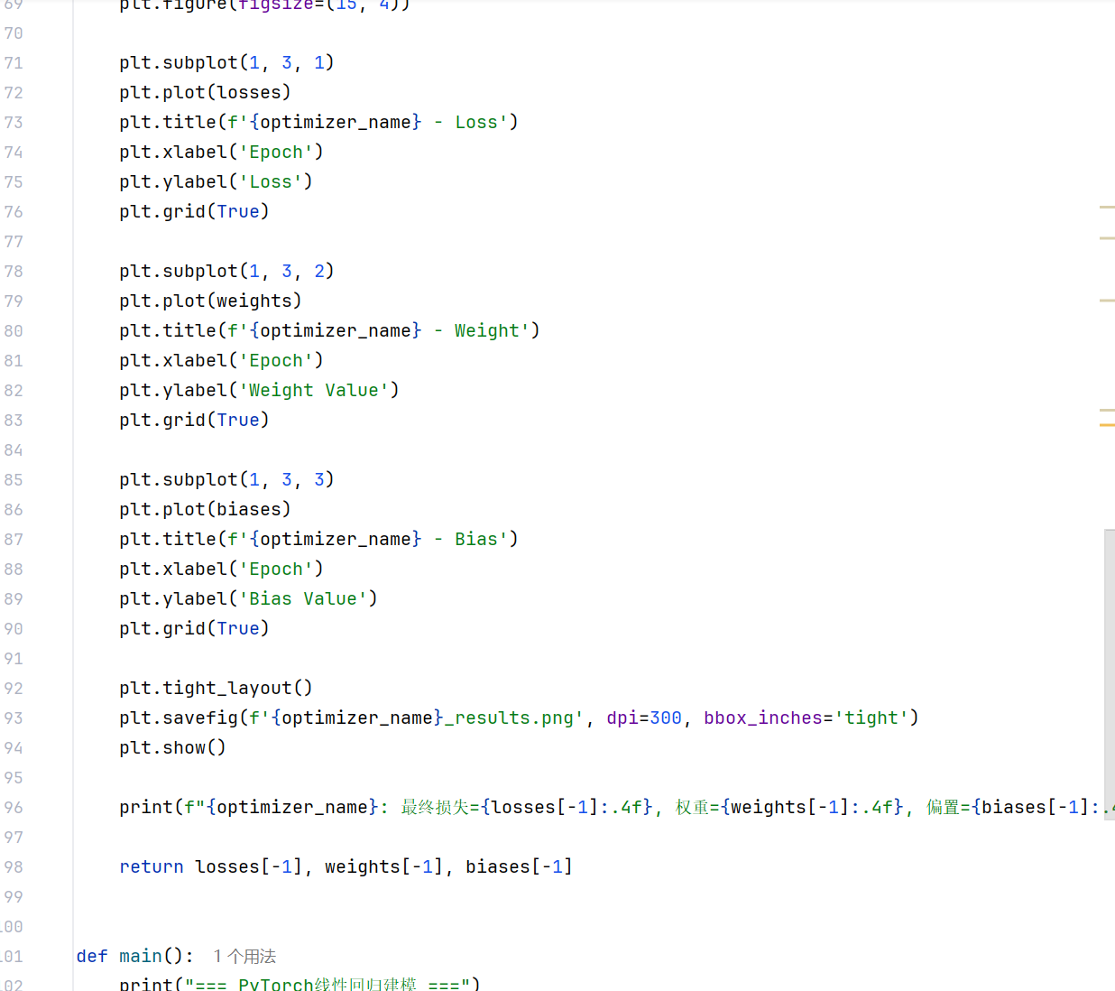
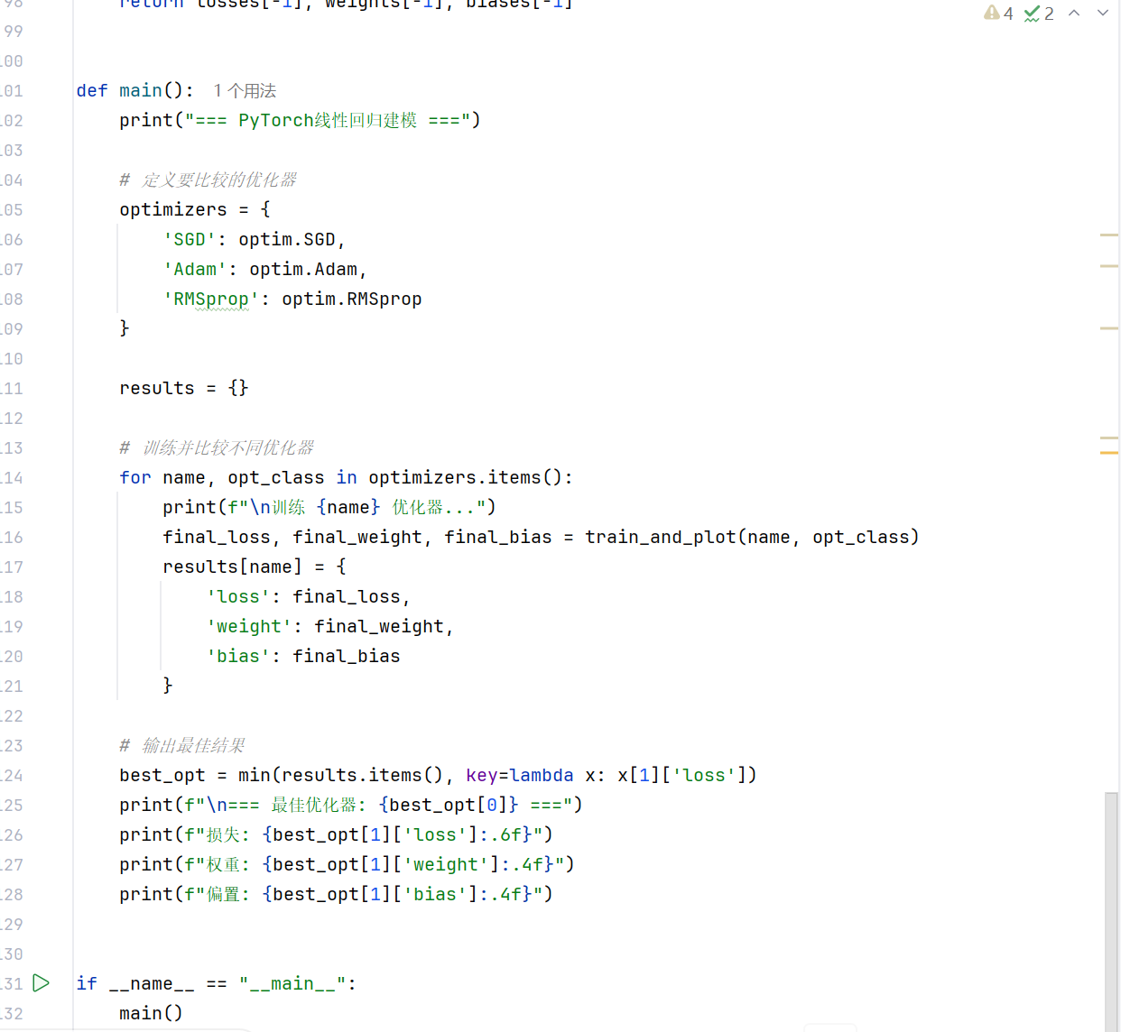
四、实验小结
通过本次实验，我们成功实现了基于PyTorch的线性回归模型标准建模流程，主要收获有
掌握了PyTorch标准建模流程；理解了不同优化器的特性；学会了训练过程可视化分析；掌握了超参数调优方法；加深了对神经网络训练原理的理解
成绩 | 优 |  |  | 良 |  |  |  | 中 |  |  |  | 及格 |  |  | 不及格
教师签名： 日期：

